11.10.23
Уборка смета и грязи ул.Маяковского
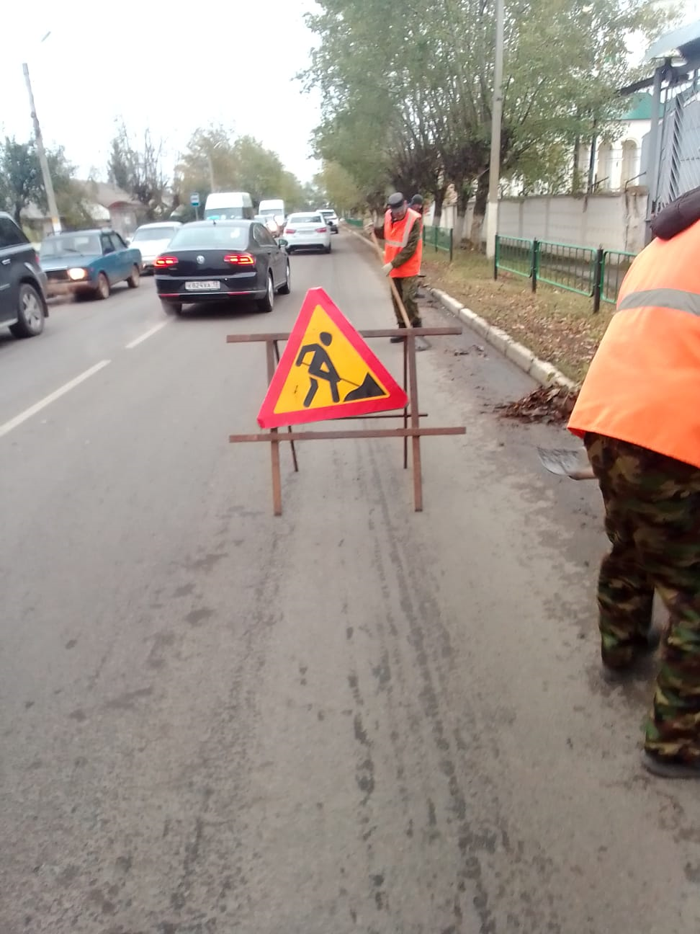

Трасса Рузаевка Саранск
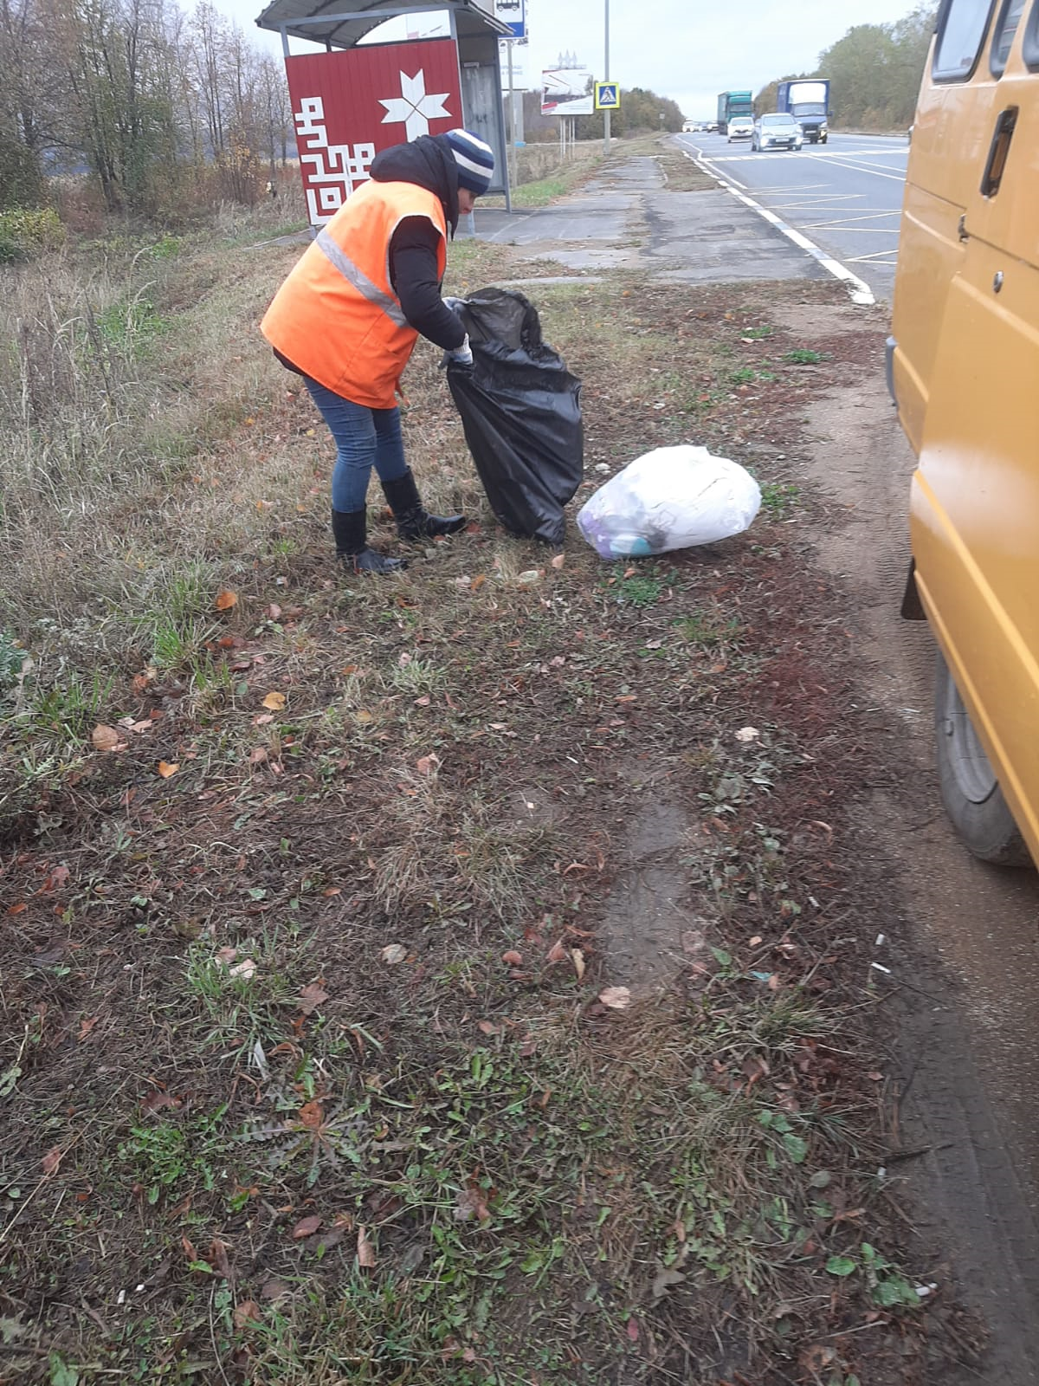

Ул. 40 лет Победы
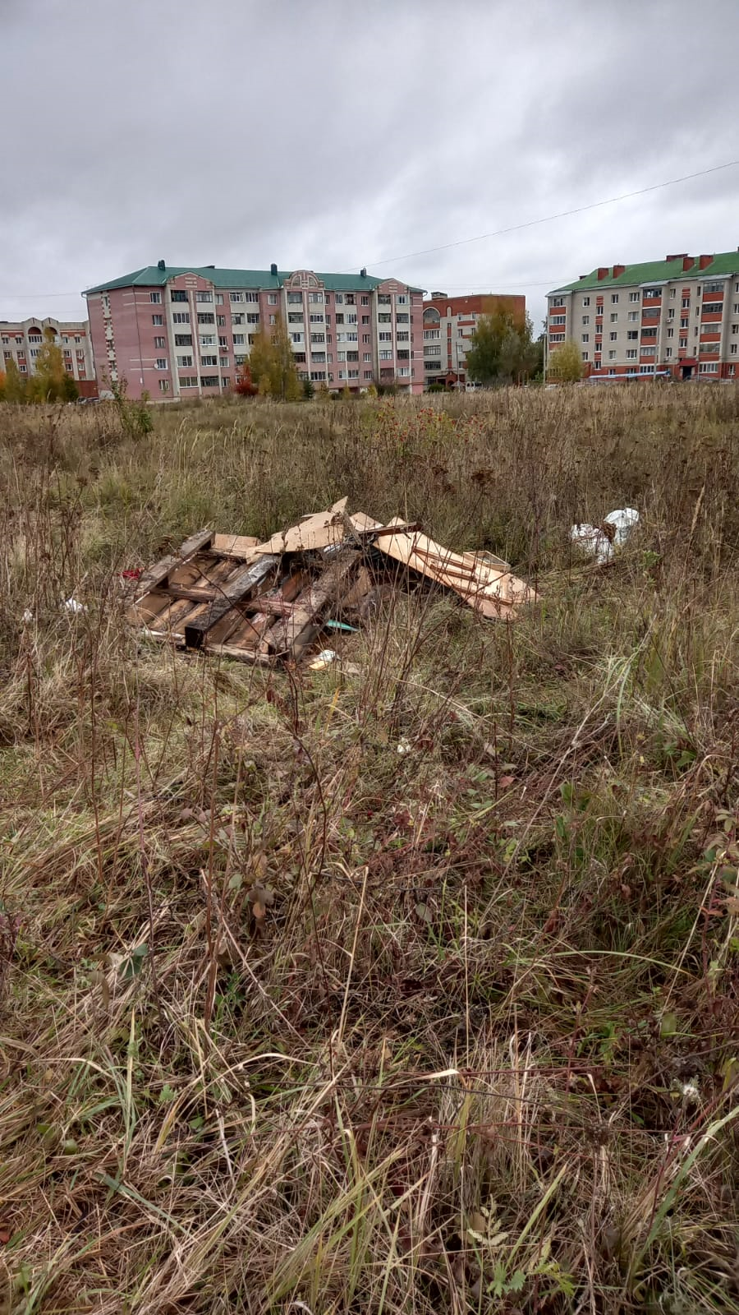
Ул. Лермонтова
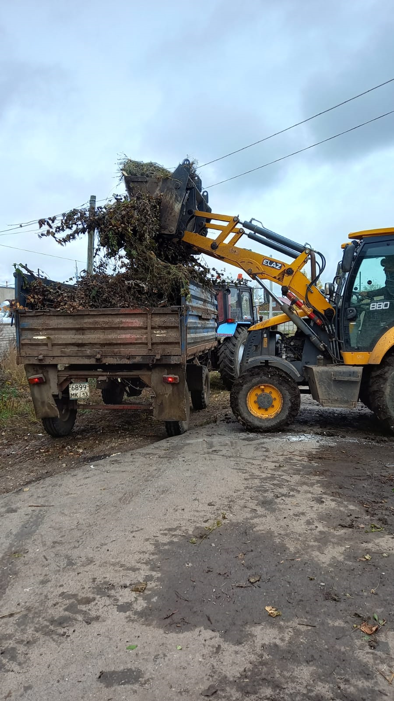

Покос травы по ул. Маяковского
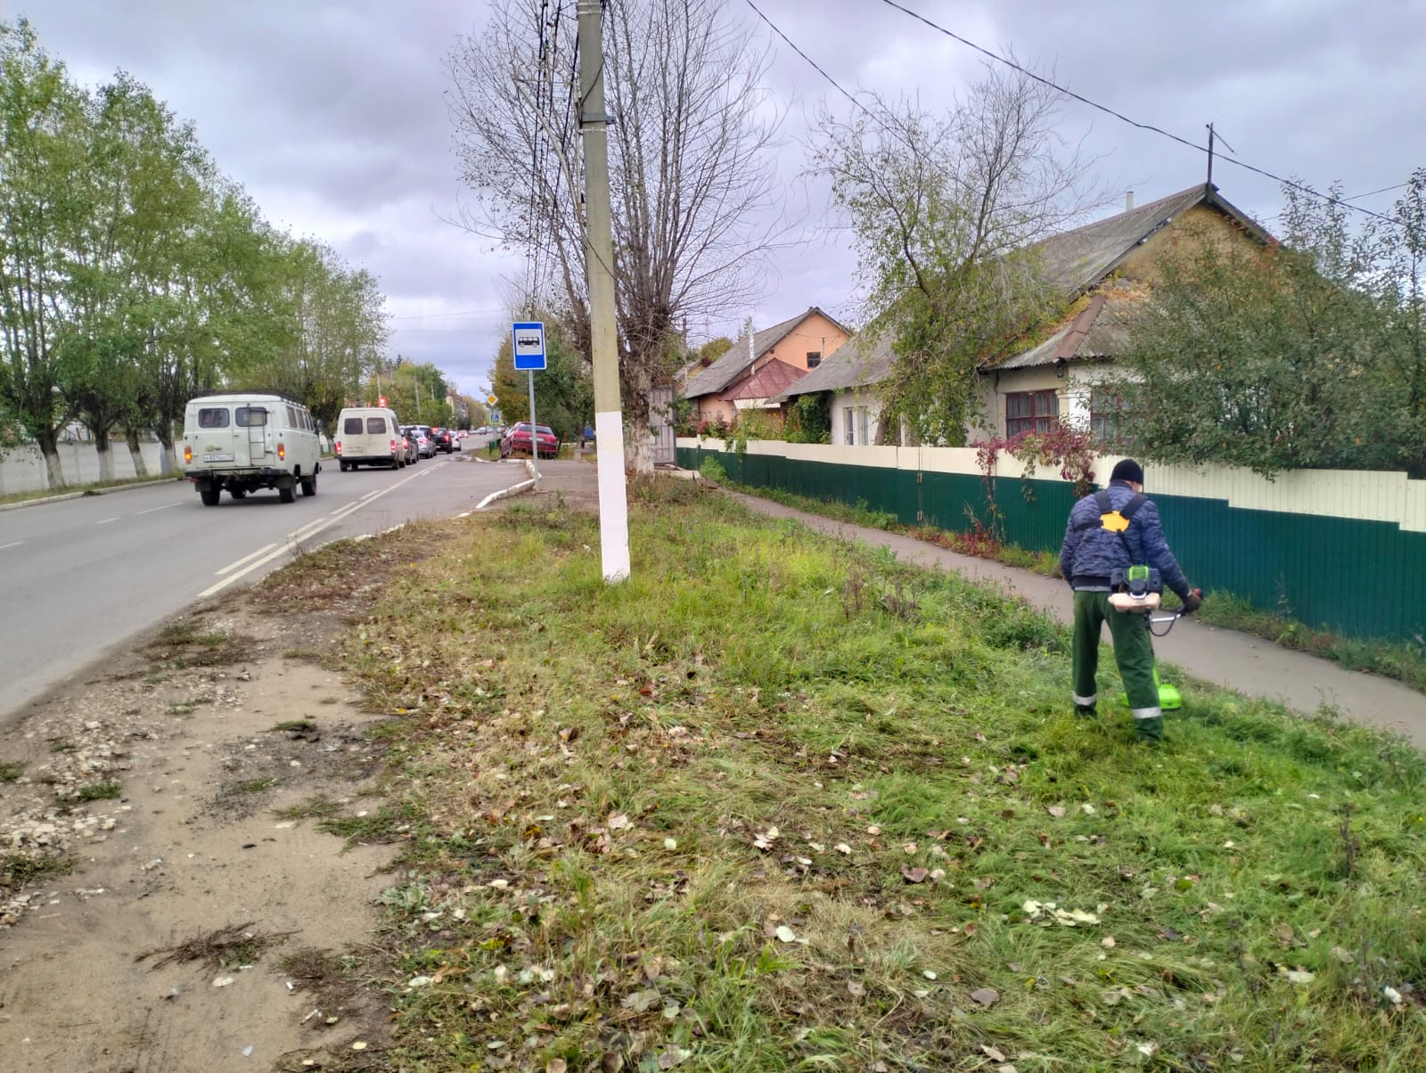

Сцепка обр. веток
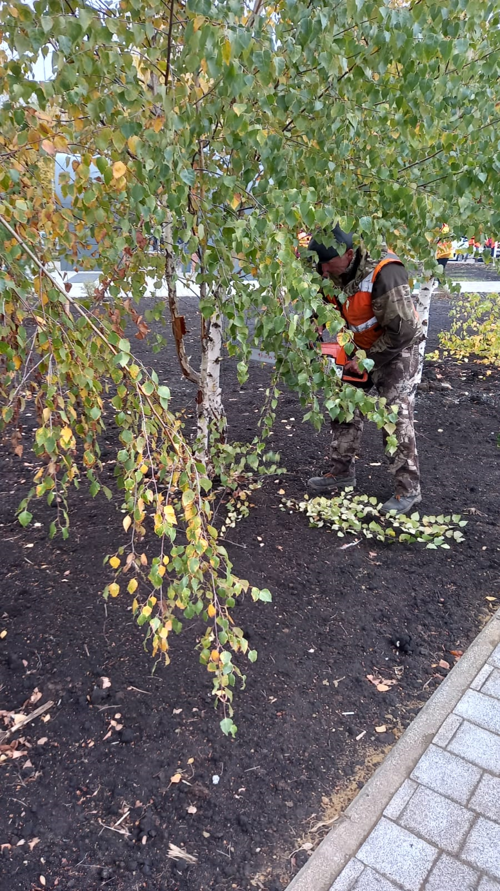
Вывоз мусора и грязи и снятие "Кашпо" Храм ул.К.Маркса
